紫阳县财政局城关财政所

2023年单位预算公开说明

**目 录**

**第一部分 单位概况**

一、单位主要职责及机构设置

二、2023年年度单位工作任务

三、单位人员情况说明

**第二部分 收支情况**

四、2023年单位预算收支说明

**第三部分 其他说明情况**

五、单位预算“三公”经费等情况说明

六、单位国有资产占有使用及资产购置情况说明

七、单位政府采购情况说明

八、单位预算绩效目标说明

九、机关运行 经费安排说明

十、专业 名词解释

**第四部分 公开报表**

（具体单位预算公开报表）

1. **单位概况**

**一、单位主要职责及机构设置**

**（一）单位主要职责**

1.负责组织和管理镇财政收入和支出，组织编制执行镇年度预决算；

2.负责镇非税收入的管理；

3.负责镇级部门预算资金和各类财政专项资金的监管；

4.负责居民补贴资金的发放和监管；

5.按照财政财务体制划分负责对镇政府辖区内各单位的财政财务和政府采购的监管；

6.负责镇债权债务监管；

7.负责镇公共资产管理利用及村集体资产监管；

8.负责农村财务管理指导、服务和监督；

9.承担上级财政部门和法律法规赋予的其他工作等。

**（二）机构设置**

本单位无内设机构，内设岗位7个：所长、预算会计、村财代理会计、惠民补贴资金专管员、专项资金管理员、资产管理员、档案管理员。

**二、2023年年度单位工作任务**

1. 做好财政预决算工作，严格执行年初预算，严格执行财经纪律和财务管理制度，确保全年收支平衡；
2. 加强项目资金规范管理和使用，积极争取项目资金，化解镇级项目债务；
3. 规范惠民补贴“一卡通”资金和信息管理，确保各项惠民补贴及时足额准确兑付；
4. 规范村（社区）财务管理，防止集体资产流失；
5. 加强政府采购和国有资产管理；
6. 完成县财政局和镇党委政府交办的其他工作。

**三、单位人员情况说明**

截止2022年底，本单位人员编制5人，其中行政编制5人、事业编制0人；实有人员4人，其中行政4人、事业0人。单位管理的离退休人员0人。

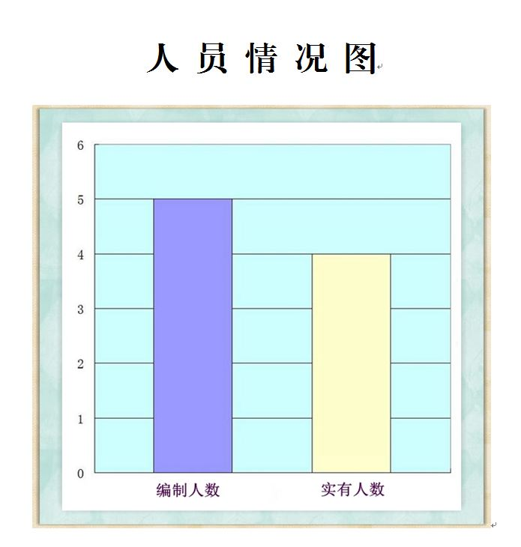

**第二部分 收支情况**

**四、2023年单位预算收支说明**

**（一）收支预算总体情况。**

按照综合预算的原则，本单位所有收入和支出均纳入部门预算管理。2023年本单位预算收入103.75万元，其中一般公共预算拨款收入103.75万元、政府性基金拨款收入0万元，2023年本单位预算收入较上年增加45.31万元，主要原因是人员工资调整及驻村第一书记和工作队经费纳入本单位预算；2023年本单位预算支出103.75万元，其中一般公共预算拨款支出103.75万元、政府性基金拨款支出0万元，2023年本单位预算支出较上年增加45.31万元，主要原因是人员工资调整及驻村第一书记和工作队经费纳入本单位预算。

**（二）财政拨款收支情况。**

2023年本单位财政拨款收入103.75万元，其中一般公共预算拨款收入103.75万元、政府性基金拨款收入0万元，2023年本单位财政拨款收入较上年增加45.31万元，主要原因是人员工资调整及驻村第一书记和工作队经费纳入本单位预算；2023年本单位财政拨款支出103.75万元，其中一般公共预算拨款支出103.75万元、政府性基金拨款支出0万元，2023年本单位财政拨款支出较上年增加45.31万元，主要原因是人员工资调整及驻村第一书记和工作队经费纳入本单位预算。

**（三）一般公共预算拨款支出明细情况。**

**1、**一般公共预算当年拨款规模变化情况。

2023年本单位当年一般公共预算拨款支出103.75万元，较上年增加45.31万元，主要原因是人员工资调整及驻村第一书记和工作队经费纳入本单位预算。

1. 支出按功能科目分类的明细情况。

本单位2023年当年一般公共预算支出103.75万元，其中：

（1）行政运行（2010601）60.24万元，较上年增加10.61万元，原因是人员工资调整；

（2）其他财政事务支出（2010699）8.00万元，较上年增加8.00万元，原因是支出科目调整；

（3）机关事业单位基本养老保险缴费支出（2080505）6.93万元，较上年增加1.02万元，原因是人员工资调整引起基本养老保险缴费相应增加；

（4）行政单位医疗（2101101）3.40万元，较上年增加0.51万元，原因是人员工资调整引起基本医疗保险缴费相应增加；

（5）其他巩固脱贫攻坚成果衔接乡村振兴支出（2130599）20.00万元，较上年增加20.00万元，原因是此项支出今年新纳入本单位预算；

（6）住房公积金（2210201）5.18万元，较上年增加5.18万元，原因是此项支出今年新纳入本单位预算。

**3、**支出按经济科目分类的明细情况。

（1）按照单位预算支出经济分类的类级科目说明。

2023年本单位当年一般公共预算支出103.75万元，其中：

工资福利支出（301）69.18万元，较上年增加21.71万元，原因是人员工资调整；

商品和服务支出（302）34.57万元，较上年增加23.60万元，原因是驻村第一书记和工作队经费纳入本单位预算。

1. 按照政府预算支出经济分类的类级科目说明。

2023年本单位当年一般公共预算支出103.75万元，其中：

机关工资福利支出（501）69.18万元，较上年增加21.71万元，原因是人员工资调整；

机关商品和服务支出（502）34.57万元，较上年增加23.60万元，原因是驻村第一书记和工作队经费纳入本单位预算。

**4、**2022年结转财政资金一般公共预算拨款支出情况。

本单位无2022年结转的一般公共预算拨款资金支出。

1. **政府性基金预算支出情况。**

本单位无当年政府性基金预算收支，并已公开空表。

本单位无2022年结转的政府性基金预算拨款支出。

1. **国有资本经营预算拨款收支情况。**

本单位无当年国有资本经营预算拨款收支，并在财政拨款收支总体情况表中列示。

本单位无2022年结转的国有资本经营预算拨款支出。

**第三部分 其他说明情况**

**五、单位预算“三公”经费等情况说明**

（1）2023年本单位当年一般公共预算“三公”经费预算支出0.27万元，较上年增加（减少）0万元（0%）。其中：因公出国（境）经费0万元，较上年增加（减少）0万元（0%）；公务接待费0.27万元，较上年增加（减少）0万元（0%）；公务用车运行费0万元，较上年增加（减少）0万元（0%）；公务用车购置费0万元，较上年增加（减少）0万元（0%）。

（2）2023年本单位当年会议费预算支出0万元，较上年增加（减少）0万元（0%）。培训费0万元，较上年增加（减少）0万元（0%）。

本单位无2022年结转的财政拨款‘三公’经费和会议费、培训费支出。

**六、单位国有资产占有使用及资产购置情况说明**

截止2022年底，本单位所属预算单位共有车辆0辆，单价20万元以上的设备0台（套）。2023年当年单位预算安排购置车辆0辆；安排购置单价20万元以上的设备0台（套）。

本单位无2022年结转的财政拨款支出资产购置。

**七、单位政府采购情况说明**

本单位2023年无政府采购预算，并已公开空表。

本单位无2022年结转的政府采购资金支出。

**八、单位预算绩效目标说明**

2023年本单位绩效目标管理全覆盖，涉及当年一般公共预算拨款103.75万元，当年政府性基金预算拨款0万元，当年国有资本经营预算拨款0万元（详见公开报表中的绩效目标表）。

本单位无2022年结转的财政拨款支出涉及的绩效目标管理。

**九、机关运行经费安排说明**

本单位当年机关运行经费预算安排2.97万元，较上年增加（减少）0万元。

本单位无2022年结转的财政拨款机关运行经费支出。

**十、专业名词解释**

1.机关运行经费：指各单位的公用经费，包括办公及印刷费、邮电费、差旅费、会议费、福利费、日常维修费、专用材料及一般设备购置费、办公用房水电费、办公用房取暖费、办公用房物业管理费、公务用车运行费以及其他费用。

2. “三公”经费：是指用财政拨款安排的因公出国（境）费、公务用车购置及运行费和公务接待费。其中，因公出国（境）费反映单位公务出国（境）的国际旅费、国外城市间交通费、住宿费、伙食费、培训费、公杂费等支出；公务用车购置及运行费反映单位公务用车车辆购置支出（含车辆购置税）及租用费、燃料费、维修费、过路过桥费、保险费、安全奖励费用等支出；公务接待费反映单位按规定开支的各类公务接待支出。

**第四部分 公开报表**

（详见附表）